**Муниципальное бюджетное дошкольное образовательное учреждение**

**«Детский сад «Ромашка» р.п. Самойловка Самойловского района Саратовской области»**

**Мастер-класс**

**Тема: «Ранняя профориентация дошкольников»**

**Никитина Юлия Геннадьевна**

Фамилия, Имя, Отчество

**воспитатель**

**(Должность)**

**Высшая квалификационная категория**

( Категория)

**МБДОУ д/с«Ромашка»**

Место работы, полное наименование ОУ**,**

**р.п. Самойловка Самойловского района Саратовской области**

**Саратовская область, р.п. Самойловка, ул. Ревякина, д. 29а**

Указать полный адрес учреждения

**8 (84548) 21758**

телефон/факс

**2023 г.**

**1.Организационный момент: Слайд 1**

Добрый день, уважаемые педагоги!

Тема мастер-класса : «Ранняя профориентация дошкольников »

**Слайд 2**

**Цель:** развитие интереса у педагогов к проблемам профессионального определения детей дошкольного возраста.

**Задачи:**

* Формировать у педагогов заинтересованность, активное творческое участия в образовательном процессе;
* Установление доверительных взаимоотношений между педагогами в вопросах профориентации дошкольников.

**2.Основная часть:**

Эпиграфом мастер-класса можно взять слова К.Д.Ушинского

**Слайд 3**

Что же такое –профориентация?

**Слайд 4**

Как вы считаете, нужно ли заниматься профориентацией в детском саду? Ведь от того, насколько успешным будет ребенок в будущем, необходимо уже в дошкольном возрасте серьезно готовить ребенка к выбору своей будущей профессии . Ему необходимо знать, кем работают его родители или работали бабушки и дедушки, познакомить со спецификой профессий, также интересоваться, кем он хочет стать, когда вырастет. Посмотрите, как дети старшей группы рассуждают о профессиях родителей и о том кем хотят стать.

**Слайд 5 Видеопоказ**

Как вы увидели, что дети могут назвают где и кем работают их родители, могут сказать уже кем они хотят стать, но представление о профессиях у детей ещё размыто и знания недостаточны. Сегодня предлагаю вам познакомиться с некоторыми формами и методами которые, помогут ребенку пополнить знания о профессиях и в дальнейшем определиться с выбором профессии.

**3.Практическая часть:**

Сегодня мы попробуем с вами , используя алгоритм, правильно преподнести информацию о профессии для ребенка.

**Слайд 6**

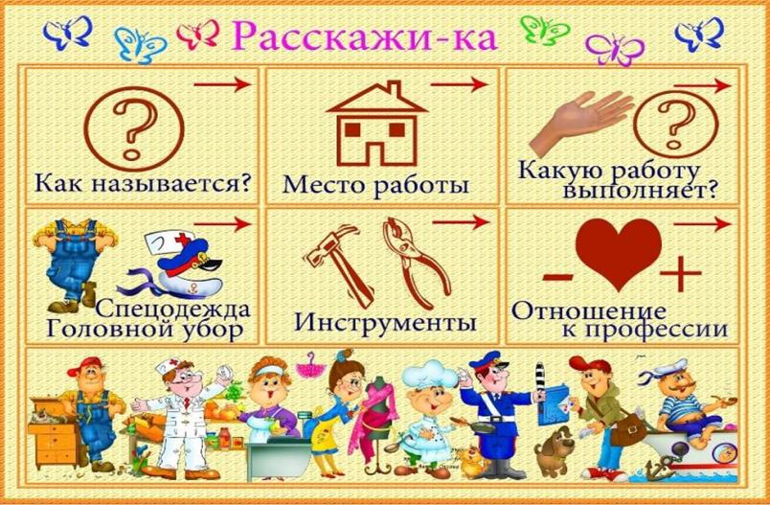

**Задание 1. «Расскажи о…»**

Уважаемые воспитатели, сейчас вам необходимо подумать и выбрать одну профессию, о которой вы должны рассказать, используя данный алгоритм.

**Задание 2. « Волшебный сундучок»**

**Игра «Волшебный сундучок»**

Воспитатель: Ребятки, Чебурашка принёс с собой волшебный сундучок. А положил он в этот сундучок инструменты для людей разных профессий и забыл, кому что нужно. Давайте поможем Чебурашке вспомнить. Назовём эти инструменты и попробуем определить,  какой профессии нужен каждый инструмент.(В сундучке лежит: градусник, шприц, расчёска, ножницы, сковорода, кастрюля, свисток, молоток, игрушка, руль, ключи)

**Задание 3 . Игры «Профессии».**

**Слайд 7**

Дидактические игры делают процесс знакомства с профессиями, инструментами, продуктами труда и др. более простым, интересным, творческим. Дидактическая игра помогает помочь детям осознать важность, необходимость и незаменимость каждой профессии. У детей формируются первые профессиональные предпочтения. **(Показать игры)**

**Слайды 8,9**

**Сюжетно-ролевая игра** дает ребёнку радостное осознание того, что он стал взрослым, у него есть профессия и он стремится выполнить какие-либо профессиональные действия, пусть даже в рамках игры.

**Задание 4**.В работе по ранней профориентации дошкольников необходимо пользоваться проектом « Навигатум ру ». Мульсериал « Калейдоскоп профессий».

**Задачи сериала :**

**1.**Направить детей на осознанныйвыбор профессии.   
**2**.Мультсериал пробуждает искреннее любопытство и интерес к профессии или отрасли.

**Содержание и структура серий :**

Каждая серия представляет собой связанный игровой сюжет, внутри которого всегда есть:

* Знакомство с представителем профессии и с его рабочим местом;
* Подробное описание  данной профессии: чем приходится заниматься, зачем, для чего и кого;

Продолжительность серии: ~ 6,5 минут.

**Применение сериала**

Использование мультфильма «Калейдоскоп Профессий» рекомендуется:

* Для проведения уроков профориентации
* Мультфильмы подходят и для групповых, и для индивидуальных занятий.

**Слайд 10 Просмотр мультсериала.**

**4.Рефлексия.**

Уважаемые педагоги, мастер-класс завершен. Если вы считаете, что он может быть полезен для педагогов, понравился вам -покажите улыбающийся смайлик. Если нет-грустный смайлик. Спасибо за внимание!

**Слайд 11**